案例展示

# 一 SQL查询

数据表1：成绩表，表名：sc

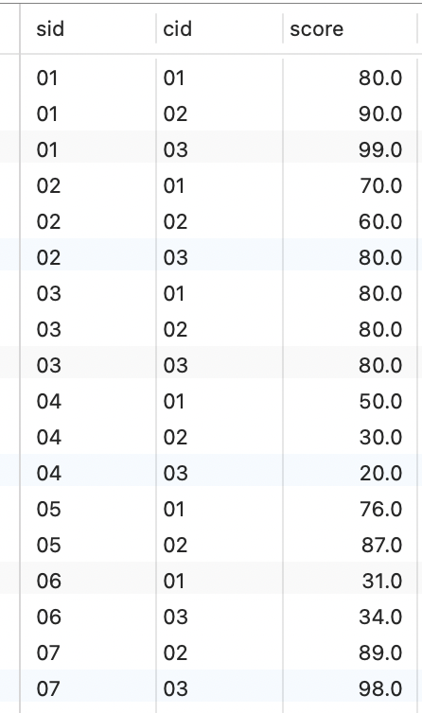

数据表2：学生表，表名：student

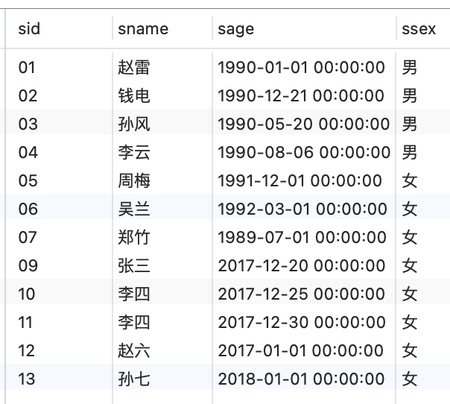

数据表3：教师表，表名：teacher

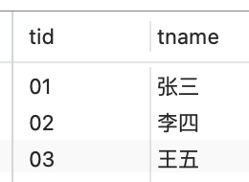

数据表4：课程表，表名：course

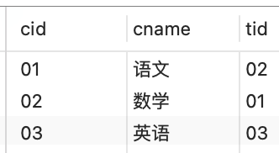

1、查询和" 01 "号的同学学习的课程完全相同的其他同学的信息

2、查询" 01 "课程比" 02 "课程成绩高的学生的信息及课程分数

3、查询存在" 01 "课程但可能不存在" 02 "课程的情况(不存在时显示为 null )

4、查询所有同学的学生编号、学生姓名、选课总数、所有课程的总成绩(没成绩的显示为 null )

5、查询没有学全所有课程的同学的信息

6、查询各科成绩最高分、最低分和平均分：

-- 以如下形式显示：课程 ID，课程 name，最高分，最低分，平均分，及格率，中等率，优良率，优秀率

-- 及格为>=60，中等为：70-80，优良为：80-90，优秀为：>=90

-- 要求输出课程号和选修人数，查询结果按人数降序排列，若人数相同，按课程号升序排列

7、统计各科成绩各分数段人数：课程编号，课程名称，[100-85]，[85-70]，[70-60]，[60-0] 及所占百分比

8、查询各科成绩前三名的记录

9、查询没学过"张三"老师讲授的任一门课程的学生姓名

10、成绩不重复，查询选修「张三」老师所授课程的学生中，成绩最高的学生信息及其成绩

# 一 数据分析案例

数据表1:成绩表，表名：sc

1、一份两个年度同期的营收数据，有两个数据列，一个为日期，另一个为对应日期的交易金额（GMV）。业务方的需求是想知道2020年相对2019年同期的金额是上涨还是下跌。

2、需求为给出一个日期，得到这个日期所在月份的最后一个星期三是哪天。

3、找出A、B、C三列中相关性最强的两列，原数据如下：

df=pd.DataFrame({

'A':[1,2,4,5,6],

'B':[2,4,6,9,10],

'C':[2,1,7,2,1]

})

4、年会抽奖程序，年会设有抽奖环节，奖品设有三个等级：一等奖一名，二等奖两名，三等奖三名。要求一个人只能中一次奖

5、天气预报说，在今后的三天中，每一天下雨的概率均为40%，请问这三天中恰有两天下雨的概率是多少？

6、对中国GDP的相关数据做一些分析，看看中国GDP的发展变化情况及各个产业的占比变化。

7、对20城的房价分析，用可视化展示平均价/同比/环比进行展示

8、对客服与客户对话记录分析首次响应时间和平均响应时间

9、RFM用户分层，评估用户消费能力、衡量用户贡献价值的重要工具。RFM代表的是最近一次消费时间间隔（Recency）、消费频率（Frequency）和消费金额（Monetary）

10、对2020年新冠肺炎疫情快速发展期进行分析，了解一下它的累积确证、新增高峰、世界死亡前10国家、中美病例数趋势对比、中美死亡率对比等变化情况。